Gymnázium Gelnica

SNP 1, 056 01 Gelnica

Cestujte s nami...

A nielen prstom po mape

Riešiteľ

2022 Vanesa Luščáková

Gelnica Ročník štúdia: tretí

Gymnázium Gelnica

SNP 1, 056 01 Gelnica

Cestujte s nami...

A nielen prstom po mape

Riešiteľ

2022 Vanesa Luščáková Gelnica Ročník štúdia: tretí

Čestné vyhlásenie

Vyhlasujem, že prácu som vypracovala samostatne, s etickými normami a na základe svojich poznatkov a literatúry, ktorú uvádzam v bibliografii. Uvádzam, že predloženú písomnú prácu som neprezentovala v žiadnej súťaži organizovanej MŠ SR.

V Gelnici 27.02.2022 ..........................................

Vlastnoručný podpis

Poďakovanie

Touto cestou by som sa chcela poďakovať Mgr. Ivane Sokolskej za pomoc pri písaní tejto práce a za nápady podanej na túto tému.

Obsah

Úvod......................................................................................................................................6

Metodika práce......................................................................................................................7

Cieľ práce..............................................................................................................................8

1 Cestovný ruch

1. Cestovný ruch na celoštátnej úrovni .........................................................................9

1.2 Cestovný ruch na regionálnej úrovni........................................................................10

1.3 Definícia zákazníka v cestovnom ruchu...................................................................10

1.4 Kategórie cestovného ruchu....................................................................................11

2 Druhy cestovného ruchu

2.1 Rekreačný cestovný ruch........................................................................................12

2.2 Športový a dobrodružný cestovný ruch...................................................................12

2.3 Kultúrno - poznávací cestovný ruch........................................................................12

2.4 Kúpeľno - liečebný cestovný ruch..........................................................................14

2.5 Obchodný cestovný ruch.........................................................................................14

3 Cestovný ruch na Slovensku

3.1 Menej známe, no zaujímavé lokality na Slovensku................................................15

4 Rozhovor so známym cestovateľom................................................................................17

5 Dotazník............................................................................................................................19

6 Geografická hra.................................................................................................................24

7 Záver..................................................................................................................................27

8 Zhrnutie.............................................................................................................................28

9 Zoznam použitej literatúry................................................................................................29

10 Internetové zdroje............................................................................................................30

11 Prílohy.............................................................................................................................32

Úvod

Pod slovom cestovný ruch sa rozumie najmä cestovanie za krásami rôznych častí sveta, oddychom, rekreáciou, športom a zábavou. Mnoho ľudí najčastejšie cestuje do zahraničia, pretože majú pocit, že v cudzích krajinách nájdu niečo viac ako u nás na Slovensku.

Dalo by sa povedať, že Slováci často našu krajinu zanedbávajú v cestovnom ruchu a využívajú služby iných krajín, preto sme sa rozhodli spracovať tému „Cestujte s nami...

A nielen prstom po mape“.

Slovensko disponuje množstvom či už prírodných alebo kultúrnych pamiatok.

K najznámejším, ktoré ľudia zo Slovenska, ale aj zo zahraničia najviac navštevujú sú napríklad Tatry, Spišský hrad, ktorý je aj zapísaný do svetového dedičstva UNESCO a mnoho ďalších. Pre túto tému sme sa rozhodli preto, že Slovensko patrí medzi menej známu lokalitu a ľudia nepoznajú krásy našej krajiny a dokonca si myslia, že nemá turistom čo ponúknuť.

Práve to nás motivovalo, aby sme spropagovali jednotlivé menej známe oblasti, v ktorých sa nachádza množstvo zaujímavých pamiatok a najmä veľa turistických trás. My sme vybrali z každej lokality jednu  pamiatku a použili ju do našej spoločenskej hry, ktorej vytvorenie je hlavným cieľom našej práce.

Táto hra má zaujať hráčov natoľko, aby sa rozhodli dané miesta navštíviť a vidieť ich v skutočnosti nie len prostredníctvom obrázkov.

Metodika práce

Pri vypracovávaní témy „Cestujte s nami, a nielen prstom po mape“ sme v teoretickej časti pracovali s dostupnými internetovými zdrojmi. Overovali sme ich na viacerých webových stránkach, aby Vám boli poskytnuté pravdivé informácie a nedošlo tak k nedorozumeniam.

V praktickej časti sme sa zamerali hlavne na vytvorenie náučnej hry, vďaka ktorej žiaci získajú nové poznatky o menej známych, no krásnych miestach nachádzajúcich sa na území Slovenska. Počas pracovaní na tejto téme sme kontaktovali známeho blogera Radoslava Hoppeya, ktorý sa venuje práve cestovaniu a dokumentovaniu zaujímavých miest na Slovensku. Po oslovení nám poskytol nápady na zaujímavé lokality, ktoré sám navštívil a odporúča ich aj druhým. . V ďalšej praktickej časti sa nachádza rozhovor so spomínaným blogerom, ktorý nám dovolil „nakuknúť“ do jeho cestovateľských plánov. Tretiu praktickú časť tvorí dotazník, ktorý bol navrhnutý nami a bol vyplnený nielen respondentmi zo školy Gymnázia v Gelnici, ale aj ľuďmi zo sociálnej siete. Celkový počet účastníkov tohto dotazníka je 104. Prostredníctvom neho sme zistili záujem o cestovný ruch u študentov, z rôznych častí Slovenska. Odpovede sme následne spriemerovali a zobrazili do grafov. Záverečnú časť tejto práce tvorí postup tvorenia hry, ktorá je aj naším výsledkom práce.

Cieľ práce

Poznať význam slova cestovný ruch. Oboznámiť sa s motívmi, formami a predpokladmi cestovného ruchu. Vytvoriť spoločenskú geografickú hru, ktorá má slúžiť na propagáciu našej krajiny. Podporiť cestovný ruch v danej oblasti.

**1 Cestovný ruch**

Cestovný ruch je odvetvie ktoré zahŕňa súbor činností zameraných na cestovanie a následný pobyt, ktorý je uskutočňovaný spravidla vo voľnom čase, ako aj na s nimi spojené služby, najmä ubytovanie a stravovanie. Cestovný ruch je jedno z najrýchlejšie sa rozvíjajúcich odvetví a tvorí významnú časť hospodárstva. Podľa Svetovej organizácie cestovného ruchu UN World Tourism Organization medzinárodný cestovný ruch tvorí asi 25 až 30 % všetkých svetových služieb a zamestnáva viac než 100 miliónov osôb.

1.1 Cestovný ruch na celoštátnej úrovni

Cestovný ruch na Slovensku je v rámci verejnej správy zastrešovaný sekciou cestovnéhu ruchu na [Ministerstve dopravy a výstavby](https://sk.wikipedia.org/wiki/Ministerstvo_dopravy_a_v%C3%BDstavby_Slovenskej_republiky).

Do roku 2016 fungovala Slovenská agentúra pre cestovný ruch ako štátna príspevková organizácia špecializovaná na marketing a štátnu propagáciu cestovného ruchu Slovenskej republiky. Bola zriadená Ministerstvom hospodárstva v roku [1995](https://sk.wikipedia.org/wiki/1995). Vykonávala marketing cestovného ruchu na celoštátnej úrovni, poskytovala informácie o možnostiach cestovného ruchu na Slovensku, propagovala Slovensko ako cieľovú krajinu cestovného ruchu, prispievala k tvorbe pozitívneho obrazu Slovenska v zahraničí a podporovala predaj produktov cestovného ruchu Slovenskej republiky.[[4]](https://sk.wikipedia.org/wiki/Cestovn%C3%BD_ruch#cite_note-4) Slovenská agentúra cestovného ruchu zriadila aj internetový portál, určený na propagáciu a poskytovanie informácií ohľadom cestovného ruchu na Slovensku.

Na profesijnej úrovni fungujú viaceré celoštátne organizácie združujúce podnikateľské a neziskové subjekty aktívne v cestovnom ruchu:

* Zväz cestovného ruchu Slovenskej republiky (ZCR SR)[[5]](https://sk.wikipedia.org/wiki/Cestovn%C3%BD_ruch#cite_note-5)
* Asociácia hotelov a reštaurácií Slovenska (AHRS)[[6]](https://sk.wikipedia.org/wiki/Cestovn%C3%BD_ruch#cite_note-6)
* Slovenská asociácia cestovných kancelárií a cestovných agentúr (SACKA)[[7]](https://sk.wikipedia.org/wiki/Cestovn%C3%BD_ruch#cite_note-7)
* Slovenský zväz vidieckej turistiky a agroturistiky
* Asociácia slovenských kúpeľov
* Historické hotely Slovenska
* Asociácia organizácií cestovného ruchu (AOCR)

1.2 Cestovný ruch na regionálnej úrovni

V rámci jednotlivých žúp, miest a historických regiónov fungujú okolo 40 oblastných organizácií cestovného ruchu.[[8]](https://sk.wikipedia.org/wiki/Cestovn%C3%BD_ruch#cite_note-8) Medzi oblastné organizácie patria:

[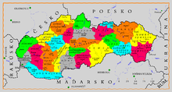](https://sk.wikipedia.org/wiki/S%C3%BAbor:Tourism_regions_of_Slovakia_sk.png)

Regióny cestovného ruchu Slovenskej republiky

* [Bratislava Tourist Board](https://sk.wikipedia.org/wiki/Bratislavsk%C3%A1_organiz%C3%A1cia_cestovn%C3%A9ho_ruchu) (Bratislavská organizácia cestovného ruchu)
* Oblastná organizácia cestovného ruchu Stredné Slovensko
* Oblastná organizácia cestovného ruchu Trnava Tourism
* Oblastná organizácia cestovného ruchu Región Vysoké Tatry
* Oblastná organizácia cestovného ruchu Klaster Orava
* Oblastná organizácia cestovného ruchu Region Liptov
* Oblastná organizácia cestovného ruchu Región Gron
* Oblastná organizácia cestovného ruchu Región Horehronie
* Oblastná organizácia cestovného ruchu [Košice Región Turizmus](https://sk.wikipedia.org/wiki/Ko%C5%A1ice_Regi%C3%B3n_Turizmus)

Od roku 2004 je Slovensko rozdelené do definovaných [regiónov cestovného ruchu](https://sk.wikipedia.org/wiki/Regi%C3%B3n_cestovn%C3%A9ho_ruchu).

1.3 Definícia zákazníka v Cestovnom ruchu

[Turista](https://sk.wikipedia.org/wiki/Turista) je klientom služieb cestovného ruchu. Svetová organizácia cestovného ruchu OSN ([UNWTO](https://sk.wikipedia.org/wiki/UNWTO)) definuje turistu ako osobu, ktorá strávi najmenej 24 hodín a najviac jeden rok mimo svoj obvyklý domov, nemá z tejto destinácie príjem a neruší svoje právne vzťahy s domovom, kam sa nakoniec vráti[[9]](https://sk.wikipedia.org/wiki/Cestovn%C3%BD_ruch#cite_note-9). Podľa tejto definície môžeme konštatovať, že napríklad sezónni pracovníci nie sú turistami, pretože v cieľovej destinácii získavajú finančný príjem.

1.4 Kategórie cestovného ruchu

* Z geografického hľadiska – vnútorný, národný, zahraničný, medzinárodný, regionálny
* Podľa počtu účastníkov – individuálny, kolektívny, masový, ekologický
* Podľa veku účastníkov – mládežnícky, rodinný, seniorský
* Podľa ročného obdobia – sezónny, mimosezónny, celoročný
* Podľa použitého dopravného prostriedku - železničný, lodný, letecký, autoturistika, mototuristika, caravaning
* Podľa dĺžky účasti – výletný, krátkodobý, víkendový
* Podľa prevažujúceho miesta pobytu – mestský, prímestský, vidiecky, horský, vysokohorský, morský, prímorský
* Podľa spôsobu organizovania prostrieku – individuálna cesta a organizovaný zájazd alebo pobyt
* Z hľadiska dynamiky – statický (pobytový), dynamický (putovný)
* Zo sociologického hľadiska – návštevy príbuzných a priateľov, sociálny, etnický, genealogický

**2 Druhy cestovného ruchu**

#### 2.1 Rekreačný CR

Predstavuje aktívny a pasívny odpočinok vo vhodnom prostredí s cieľom obnoviť fyzické a psychické sily. Sú to rôzne rekreačné aktivity, športové činnosti, pobyty v prírode, spoznávanie pamiatok. RCR má podobu individuálnej alebo rodinnej rekreácie, kde účastníci CR chodia individuálne do chát, chalupy, alebo má formu organizovanú do rekreačných zariadení podnikov, odborov alebo iných organizácií. V poslednom čase sa využíva aj tematický CR, ktorý umožňuje celkový zážitok v krátkom čase.

2.2 Športový a dobrodružný cestovný ruch

Predstavuje pohyb vo vhodnom životnom prostredí spojený s vykonávaním športových činností najčastejšie napr. v lete – turistika (pešia, horská, cykloturistika, campingovanie, caravaning), loptové hry, tennis, golf, plávanie, kúpanie.

V zimnom období uprednostňujeme sánkovanie, lyžovanie, korčuľovanie, krasokorčuľovanie...

V poslednom čase je súčasťou športového CR aj dobrodružný CR, pretože ľudia chcú stále niečo objavovať, niečo zdolávať, chcú pestovať aj extrémne športy ako paragliding, snowboarding, bunjee – jumping, skalolezenie...Tieto športy rozvíjajú zdatnosť, odolnosť, vytrvalosť, odvahu, húževnatosť, kolektívnosť

2.3 Kultúrno poznávací cestovný ruch

Kultúrno poznávací cestovný ruch sa orientuje na prezentáciu vzácnych alebo jedinečných kultúrnych, umeleckých a historických pamiatok za účelom prehlbovania a spoznávania minulých ale aj súčasných výtvorov prírody alebo človeka. Taktiež môže fungovať ako nástroj prehlbovania národného povedomia a pôsobiť pri výchove k úcte k histórii, tradíciám a základným etickým a morálnym hodnotám.

Medzi základné objekty kultúrno-poznávacieho cestovného ruchu môžeme zaradiť (Novacká, Ľ.: Cestovný ruch a jeho kategórie. in: kolektív 2001, s. 225):

* jedinečné staviteľské a architektonické pamiatky svetského a sakrálneho umenia doma aj v zahraničí (hrady, zámky, kaštiele, katedrály, kostoly, múzeá, divadlá)
* umelecké diela slávnych majstrov (galérie, obrazárne, interiéry stavieb)
* kultúrne pamiatky a zariadenia (mestské historické jadrá)
* prírodné zaujímavosti (jaskyne, pohoria, púšte, ďalšie prírodné útvary)
* dôležité spoločenské udalosti (festivaly, slávnosti, výstavy)

Avšak súčasťou kultúrno-poznávacieho cestovného ruchu nie sú výlučne objekty hmotného charakteru, ale zaraďujeme sem aj množstvo prvkov nehmotného charakteru ako z**v**yk**y,** tradície**,** nárečia**,** folklór a pod.  
Na jednej strane môžeme prvky kultúrno poznávacieho cestovného ruchu vnímať ako objekt, ktorý je pozorovaný a s ktorým sa účastníci oboznamujú, na druhej strane však tento objekt spätne pôsobí a cez hlbšie pochopenie jeho hodnoty vedie k väčšiemu záujmu o kultúrne a historické dedičstvo a k jeho následnej ochrane a rozvoji.

2.4 Kúpeľno-liečebný cestovný ruch

Medzi hlavné záujmy účastníkov kúpeľného a liečebného cestovného ruchu patrí predovšetkým snaha o zlepšenie zdravotného stavu a regenerácia organizmu. Dochádza tu k liečbe rôznych diagnóz od porúch pohybového ústrojenstva cez kožné ochorenia až po ochorenia dýchacích ciest a mnohé ďalšie.

Ide teda o odstraňovanie alebo aspoň čiastočnú nápravu vrodených porúch, dôsledkov úrazov, civilizačných chorôb alebo nezdravého životného prostredia a [**kúpeľný a liečebný cestovný ruch**](http://www.wellnesskupele.sk/kupele)**plní tri základné funkcie a to zdravotnú, regeneračnú a rekreačnú**.

Základnými predpokladmi rozvoja kultúrno-liečebného cestovného ruchu je existencia:

* **prírodných liečivých zdrojov** (voda, bahno, plyn, klíma, vzduch, minerálne pramene)
* **vhodného prírodného prostredia** (ekologicky čisté prostredie s veľkými plochami upravených parkov a sadov, kľud a pokoj)
* **spoločenského a kultúrneho života** (filmové a hudobné festivaly, koncerty a výstavy)

Kúpeľný a liečebný cestovný ruch sa v posledných rokoch stáva cieľom záujmu nie len ľudí so zdravotnými problémami, ale dochádza k stále väčšej účasti aj relatívne zdravých ľudí, ktorí chcú byť ešte zdravší a **posilňuje sa komerčná zložka účastníkov tejto formy cestovného ruchu**(kúpele, termálne kúpele a termálne kúpaliská). V tomto duchu pribúda aj stredísk rekreácie, ktoré nemajú úplne vhodné predpoklady na poskytovanie zdravotníckej starostlivosti či už po stránke odborného personálu alebo z hľadiska liečebných zdrojov. Ich aktivita sa zameriava na zabezpečovanie dvoch z troch hlavných funkcii kúpeľného a liečebného cestovného ruchu a to regeneračnú a rekreačnú (napr. [termálne kúpaliská](http://www.wellnesskupele.sk/termalne-kupaliska), [aquaparky](http://www.wellnesskupele.sk/aquaparky), rôzne zariadenia na [wellness](http://www.wellnesskupele.sk/) procedúry).

2.5 Obchodný cestovný ruch

V rámci obchodného CR sa uskutočňujú obchodné rokovania, kongresy, veľtrhy a výstavy. Tento druh CR sa označuje aj ako Kongresný CR. Na rozdiel od ostatných druhov CR sa uskutočňuje v pracovnom čase a náklady zvyčajne hradí zamestnávateľ.  
Cieľom je výmena poznatkov a informácií, tento CR si popri základných službách vyžaduje špecifické služby s odborným programom kongresu a sprievodným programom.

**3 Cestovný ruch na Slovensku**

Počas písania stredoškolskej písomnej práce som kontaktovala známeho slovenského „Štúra“, ktorý sa venuje cestovaní po Slovensku. Uviedol pár lokalít, ktoré som zaradila do svojej práce pre zvýšenie návštevností týchto zaujímavých, no menej známych lokalít.

3.1 Menej známe, no zaujímavé miesta na Slovensku

Jaskyňa “Čertova pec” pri Piešťanoch Krasová jaskyňa má veľkú archeologickú hodnotu, pretože sa tu našli dôkazy viacnásobného pravekého osídlenia a ide o najstaršie jaskynné osídlenie u nás.

Markušovský skalný hríb - 5 km východne od obce Markušovce sa vypína najkrajší a najznámejší hríbovitý skalný útvar na Slovensku. Hríb je tvorený asi 8 m vysokou nohou a klobúkom s priemerom 3 m. Zaujímavosťou je, že zatiaľ čo noha je tvorená zlepencom, klobúk pozostáva z pieskovca. Markušovský skalný hríb je súčasťou prírodnej pamiatky Markušovské steny.

Gešajovský mlyn v Zálesí - je replikou tradičných vodných mlynov, ktorých bolo v minulosti na Malom Dunaji dohromady 11. Niektoré boli plávajúce, iné zas pevne spojené s brehom. Tento mlyn dostal pomenovanie po Ignácovi Gessayovi. Ten bol významným slovenským novinárom v USA, ktorý sa pričinil o vznik Československa v období po 1. svetovej vojne.

Ortodoxná synagóga v Košiciach - je tou najstaršou zachovanou synagógou v metropole východu.

Rozhľadňa Veľká Homoľa- nachádza sa v Malých Karpatoch na západnom Slovensku, dostať sa k nej nie je náročné, zvládne to naozaj každý.

Skanzen v Humennom - nachádzajú sa ta dreveničky s tradičným vybavením, hospodárske budovy, mlyn, kováčska dielňa, studňa či rôzne remeselné a hospodárske nástroje.

Villa rustica v Bratislave- Veľká lúka je archeologická lokalita, nálezisko pozostatkov pamiatky z rímskej doby. Dúbravská “villa rustica” (pôvodný latinský názov pre typ antického, respektíve rímskeho obydlia pre vyslúžilých rímskych legionárov) je raritou nielen na Slovensku, ale aj v celom bývalom zadunajskom území.

Rozprávkový chodník v Miklušovciach - úžasný spôsob, ako sa dá u detí vzbudiť záujem o prírodu,súčasťou chodníka je viacero zastávok, vďaka ktorým sa postupne návštevník oboznámi s príbehom škriatka Mikluša a môže si precvičiť rôzne zmysly a zabaviť sa

Kaplnka Panny Márie Kráľovnej vo Vyhniach - architekt Ladislav Hudec je označovaný ako „otec ázijských mrakodrapov“. Táto kaplnka je jeho jedinou stavbou mimo územia Číny.

Pokútsky zemný most - predstavuje jednu z 12 zastávok náučného chodníka „Po stopách lesnej železnice Kľakovskou dolinou“, ktorého východiskom a zároveň i konečnou stanicou je mesto Žarnovica.

Biele skaly v Bratislave - nachádzajú sa nad mestskou časťou Dúbravka. Kedysi bolo toto miesto morom, neskôr tu vznikol kameňolom (Fuchsov lom) a následne si toto miesto adoptovali trampovia.

**4 Interview**

Ako sme už spomínali, súčasťou našej práce je aj rozhovor so slovenským cestovateľom, ktorého predtým lákalo zahraničie, no rozhodol sa vrátiť späť do svojej rodnej krajiny a preskúmať ju.

1. Čo Vás priviedlo k cestovaniu a práve po Slovensku?

O blogu som začal intenzívnejšie premýšľať v období, keď som žil vo Viedni. Chcel som skúsiť vlastný projekt, a aj keď sa teraz môže zdať, že som mal všetko dobre premyslelené, opak bol pravdou. Na začiatku som vôbec netušil, čo všetko to obnáša, ale akosi to ku mne postupne prichádzalo. Vždy som rád písal, tak som si povedal, že to prepojím práve s cestovaním po Slovensku… Veľa ľudí totiž cestuje a spoznáva svet, ja si som povedal, že pôjdem opačnou cestou a začal som cestovať a spoznávať našu krajinu.

2. Všimla som si, že na sociálnej sieti používate pojem “štúrovanie”. Môžete nám vysvetliť jeho význam?

Pri vymýšľaní názvu blogu som vedel, že chcem niečo zaujímavé, jedinečné a ľahko zapamätateľné. Keďže mám na ruke vytetovanú podobizeň Ľudovíta Štúra, tak som si povedal, že by som to mohol prepojiť práve s ním. Aj on sám veľa cestoval a rovnako tak bol jednou z najväčších národných osobností, tak mi to prišlo ako celkom fajn nápad. A slovo “štúrovanie” som si rovnako odvodil práve od jeho priezviska. A pre mňa to slovo znamená niečo ako cestovanie. :-)

3. Ktoré miesta na Slovensku považujete vy osobne za “čarovné” a rád by ste ich odporúčal pre turistov?

Takých miest mám hneď viacero. Medzi moje srdcovky patrí napríklad Bardejov a jeho krásne námestie či Špania Dolina, tam chodievam vždy počas zimy, pretože je to tam vtedy doslova čarovné. Myslím, že každá Slovenka a každý Slovák by tiež určite mali navštíviť naše hlavné mesto. Popri známych pamiatkach ako je Bratislavský hrad či Most SNP odporúčam napríklad aj unikátnu galériu ŠrotPark v Devínskej Novej Vsi. Jej autorom je Branislav Pokorný, ten vyrába zvieratá zo starého šrotu, skrutiek či ventilov. Skvelé prepojenie prírody a recyklácie starého železa.

4. Preferujete skôr návštevu pamiatok alebo vyhľadávate prírodu?

Snažím sa to striedať, aby si každý našiel na mojom blogu to, čo ho zaujíma a baví. Rovnako tak sa snažím striedať známe miesta možno s tými menej známymi, o ktorých veľa ľudí ani nevie, no stoja za návštevu.

5. Mali ste od nejakého výletu veľké očakávania a nakoniec ste sa sklamali?

Rozmýšľam, ale asi mi nič také našťastie nenapadá. Ja sa na každom mieste snažím nájsť niečo zaujímavé a užiť si ho. Samozrejme sa však už neraz stalo, že som bol na miestach, ktoré majú veľký turistický potenciál, no nie je vôbec využitý, čo je podľa mňa veľká škoda. A rovnako sa mi už párkrát stalo, že som vyšľapal nejaký kopec, no na vrchu som nič nevidel, lebo počasie v ten deň nespolupracovalo…

6. Plánujete cestovanie aj mimo Slovenska?

Čo sa týka blogu, tak tam ostávam i naďalej verný Slovensku a neplánujem to meniť. Avšak, asi ako každý, aj ja mám cestovateľské sny aj v rámci zahraničia, ktoré by som si rád splnil. Veľmi by som chcel navštíviť napríklad Santorini či vianočný New York. Tak verím, že sa mi to raz aj podarí.

Ja Vám ďakujem za rozhovor a za čas, ktorý ste si pre nás našli a prajem Vám ešte veľa cestovateľských zážitkov.

Ďakujem aj ja

**5 Dotazník**

V ďalšej časti prejdeme na dotazník. Dotazník pozostáva z 12 otázok. Prvé dve sú pomocné – zamerané sú na zistenie pohlavia a veku respondentov. Z grafu vyplýva, že väčšina opýtaných boli ženy, konkrétne 54,5%. Zvyšných 45,5% opýtaných boli muži.

V otázke číslo 2 sme sa opýtali na vek respondentov, kde až 75,8% zvolilo možnosť 15-25 a 12,1% respondentov sa nachádzalo vo vekovej hranici od 26-36 rokov rovnako ako ľudia s vekom nad 37.

V otázke číslo 3 sme sa pýtali, ktorá časť Slovenska má podľa opýtaných najviac prírodných a kultúrnych pamiatok. Najvyššie percentuálne zastúpenie malo východné Slovensko so 45,2%. Na druhom mieste sa nachádzalo Stredné Slovensko s percentuálnym zastúpením 41,9% a najmenej respondentov zvolilo možnosť Západné Slovensko, ktoré malo iba 12,9% hlasov.

Prostredníctvom otázky číslo 4 sme sa snažili zistiť, koľko percent ľudí sa zaujíma o kultúrne a prírodné pamiatky na Slovensku. Odpovede boli prekvapujúce, keďže iba 18,2% opýtaných sa o ne veľmi zaujíma, až 66,7% sa o pamiatky zaujíma iba zriedkavo. 12,1% zvolilo odpoveď c)- nie veľmi a iba 3% respondentov sa o pamätihodnosti na Slovensku vôbec nezaujíma.

V otázke číslo 5 sme sa opýtali, aké kultúrne pamiatky respondenti najviac navštevujú. Väčšina zvolila možnosť „hrady a zámky“ s percentuálnym zastúpením až 77,5%. 12,5% navštevuje najradšej skanzeny a s rovnakým 5% zastúpením boli zvolené odpovede múzeá a iné.

V 6. Otázke sme sa snažili zistiť, aké prírodné pamiatky respondenti navštívili v poslednej dobe. 60,5% odpovedalo, že navštívili národné parky, 21,1% navštívilo kúpele a 18,4% navštívilo jaskyne.

V otázke číslo 7 sme sa opýtali koľko národných pamätihodností v priebehu roka 2021 videli. 45,5% videlo 0-3 pamätihodností, 30,3% 4-6 a 24,2% viac ako 6.

V otázke číslo 8 sme sa zamerali na to, s kým najradšej ľudia spoznávajú krásy Slovenska. Možnosť “ v skupine” zvolilo až 60,6% respondentov, 36,4% zvolilo možnosť vo dvojici. No iba 3% respondentov najradšej spoznáva Slovensko sám/sama.

V otázke číslo 9 sme sa zamerali na to, akú formu prepravy ľudia využívajú najčastejšie pri cestovaní. Možnosť “Auto” zvolilo až 53,2% opýtaných, možnosť “chôdza” zvolilo 52,5%. Vlakom či autobusom sa prepravuje 19,1% a bicykel využíva len 2,1% respondentov.

V otázke číslo 10, ktorá je zároveň poslednou otázkou dotazníka sme sa pýtali, aké miesto na Slovensku, ktoré objavili v nich zanechalo krásne spomienky. Odpovede boli nasledovné: Opakovane sa objavovala odpoveď Vysoké Tatry, ktorá mala najvyššie percentuálne zastúpenie rovnako ako odpoveď Slovenský raj. S istotou vieme povedať, že tieto odpovede spolu tvorili viac ako 60%. Vysoké percentuálne zastúpenie mali taktiež aj miesta ako Bardejovské kúpele, Dobšinská ľadová jaskyňa, Kvačianska dolina a Banská Štiavnica. Medzi zvyšných 15% patrili Červený kláštor, Hrad Devín, Spišský hrad, Kaštiel Budmerice a Bojnice. Potvrdilo sa nám, že najväčší záujem u ľudí vzbudzuje naša príroda.

**6 Geografická hra - Cestujeme Slovenskom a nielen prstom po mape.**

Forma, v ktorej vidíme potenciál je prostredníctvom spoločenskej hry sprístupniť ľuďom informácie týkajúce sa cestovného ruchu a spropagovania jednotlivých miest našej krajiny. Táto hra sa môže využiť nie len ako spoločenská hra v domácnosti, ale aj ako učebná pomôcka na hodinách geografie. Cestovný ruch na Slovensku nie je dostatočne spropagovaný verejnosti. Nakoľko si myslíme, že Slovensko má veľmi dobre rozvinuté predpoklady cestovného ruchu, rozhodli sme sa pre jeho propagáciu a vytvorili sme geografickú hru. Pri jej tvorbe sme postupovali nasledovne:

Vybrali sme 10 menej známych a zaujímavých lokalít, ktoré nám odporúčal slovenský bloger a z nich sme vybrali jednu kultúrnu alebo prírodnú pamiatku. Pre ich zviditeľnenie sme vytvorili kartičky s obrázkami lokalít, opisom danej lokality a názvom pamiatky.

**6.1 Markušovský skalný hríb**

Nad korytom Hornádu, asi 5 km východne od obce Markušovce sa vypína najkrajší a najznámejší hríbovitý skalný útvar na Slovensku. Zaujímavosťou je, že zatiaľ čo noha je tvorená zlepencom, klobúk pozostáva z pieskovca. Vedie k nemu turistický chodník z obce Markušovce i z obce Matejovce nad Hornádom.

**6.2 Skanzen v Humennom**

V bezprostrednej blízkosti centra mesta Humenné pri tunajšom rozložitom renesančnom kaštieli, sa nachádza skanzen Vihorlatského múzea. Kaštieľ prezentuje návštevníkom ľudovú architektúru a bývanie na Zemplíne z dávnych dôb.

**6.3 Rozprávkový chodník v Miklušovciach**

Tento rozprávkový chodník nájdete v obci Miklušovce, neďaleko Prešova. Celý rozprávkový chodník je **mierne náročný**, je dlhý asi 5 km a **zdoláte ho asi za 1-1:30 hod**. Počas putovania Vás bude sprevádzať príbeh škriatka Mikluša a ak budete mať trochu šťastia, možno ho aj uvidíte.

**6.4 Ortodoxná synagóga v Košiciach**

Zaujímavým zákutím v Košiciach, ktoré dýcha históriou, je Puškinova ulica. Práve tu od roku 1927 stojí židovská synagóga. Z hľadiska architektúry nesie ortodoxná synagóga historické a orientálne prvky, ako aj prvky moderny, najmä kubizmu.

**6.5 Rozhľadňa Veľká Homoľa**

Rozhľadňa robí radosť všetkým milovníkom krásnych výhľadov. Má skvelú polohu a patrí medzi obľúbené turistické trasy v Malých Karpatoch. Pokiaľ si chcete užiť panoramatický výhľad, musíte zdolať celkovo 120 schodov a prekonať 6 poschodí.

**6.6 Pokútsky zemný most**

Dvojoblúkový kamenný most ukrytý v horách pri obci Kľak je jedným z posledných reliktov zaniknutej lesnej železničky, ktorá sa v minulosti kľukatila Kľakovskou dolinou.

**6.7 Villa Rustica**

Je pozostatkom rímskej usadlosti na Veľkej lúke. Raritou je nielen na Slovensku, ale aj v celom bývalom zadunajskom území. V roku 1990 bola vyhlásená za národnú kultúrnu pamiatku, starostlivosť by tak mala byť v rukách štátu.

**6.8 Gešajovský mlyn v Zálesí**

Tento mlyn dostal pomenovanie po Ignácovi Gessayovi. Je replikou tradičných vodných mlynov, ktorých bolo v minulosti na Malom Dunaji dohromady 11.

**6.9 Jaskyňa Čertova pec**

Voľne prístupná malá krasová jaskyňa a prírodná pamiatka v pohorí Považský Inovec je prístupná návštevníkom za účelom zotavenia a poznávania jej prírodných a historických hodnôt. Nachádza sa v katastrálnom území obce Radošina, okres Topoľčany. Boli v nej nájdené najstaršie známky jaskynného osídlenia na Slovensku.

**7.0 Biele skaly v Bratislave**

Kedysi tvorili morské dno, neskôr sa dostali do rúk tunajším trampom, ktorí miesto udržiavali a postupne pretvorili do dnešnej podoby. Kamene, ktoré sa tam nachádzajú, sú zlepencami ulít morských lastúrnikov, ježoviek a iných živočíchov.

**7.1 Obsah hry**

Hra obsahuje 30 kartičiek v troch druhoch. Na prvých desiatich kartičkách sa nachádzajú fotografie lokalít, ktoré sme vybrali ako najzaujímavejšie. Na ďalších desiatich sa nachádzajú opisy lokalít a na zvyšných 10 nájdeme názvy vybraných lokalít.

**7.2 Pravidlá hry pre dvoch a viac hráčov**

Táto hra je rozdelená na 2 časti. Prvou časťou je vytvoriť správne dvojice podľa názvov a opisov lokalít. Druhou časťou bude v čo najkratšom čase spojiť názvy lokalít s obrázkami. Hra je určená pre 2 tímy alebo pre dvojice. Hráči budú rozdelení do dvoch tímov, v ktorých budú súťažiť proti sebe. Tím, ktorý spojí najviac dvojíc za čo najkratší čas, vyhráva.

**7.3 Cieľ hry**

Nazbierať čo najviac vedomostí o týchto menej známych miestach nachádzajúcich sa na našom území.

**7 Záver**

Našim cieľom bolo poukázať na menej poznané a zaujímavé oblasti na Slovensku. Mimo prezentácií jednotlivých miest, ich histórie a zaujímavostí sme chceli zistiť pohľad ľudí na tieto zákutia Slovenska. Dotazník sme spracovali vo forme 10 polootvorených otázok, pomocou ktorých sme chceli docieliť, aké sú poznatky oslovených respondentov o našej krajine. Otázky, ktoré sme im položili nám pomohli zistiť, že o rodnej krajine toho naozaj veľa nevieme. Vrcholom dotazníka bolo zistenie, aké pamiatky respondenti navštívili a či majú záujem o turistické poznanie našej krajiny. Výsledky z dotazníka sme spriemerovali a zapísali do grafov. Z nich sme s istotou vedeli určiť, že v súčasnosti sa ľudia nehrnú za pamiatkami a históriou, ale preferujú prírodu a výstupy. Práve východ Slovenska môže byť hrdý na svoje nádherné výhľady, stavby a zrúcaniny, o ktorých mnohí ani netušia. Keďže sme presvedčení, že Slovensko je jedinečná krajina, ktorá sa môže pýšiť obdivuhodnými zákutiami, chceli sme tieto miesta dať do pozornosti. Vďaka tejto práci sa rozsah nášho poznania rozšíril. V konečnom dôsledku môžeme konštatovať, že cieľ tejto práce sa naplnil. Z vyhodnoteného dotazníka sme prišli na spôsob, ako sprístupniť a zviditeľniť zaujímavé lokality na Slovensku. Práve preto sme sa rozhodli vytvoriť hru, na ktorej s nami spolupracoval známy slovenský bloger a cestovateľ Radoslav Hoppey, ktorý nám poskytol nápady na zaujímavé lokality. Vďaka tejto hre veríme, že pomôžeme k rozvinutiu cestovného ruchu na Slovensku.

8 Zhrnutie

Práca sa zameriava na propagáciu cestovného ruchu a vytvorenie geografickej hry, ktorá môže slúžiť ako učebná pomôcka, ale aj ako spoločenská hra v domácnosti.

Práca je systematicky členená, pričom prvá kapitola sa zaoberá samotným pojmom cestovný ruch. Druhá kapitola opisuje potenciál cestovného ruchu na Slovensku a taktiež nás oboznamuje s motívmi, formami a predpokladmi cestovného ruchu. Vzhľadom na to, že Slovensko nie je dostatočne propagované, posledná kapitola sa zaoberá spoločenskou hrou, ktorá zviditeľňuje jednotlivé zaujímavé a menej známe lokality na Slovensku.

Hlavným cieľom práce bolo poznať význam slova cestovný ruch, vytvoriť spoločenskú geografickú hru a podporiť cestovný ruch v našej krajine.

**9 Zoznam použitej literatúry**

**GÚČIK, M., 2000.** *Základy cestovného ruchu.* Banská Bystrica: Univerzita Mateja Bela v Banskej Bystrici, Ekonomická fakulta UMB, 2000. ISBN 80-8055366-1

**HUBINSKÁ, S. et al. 2004**. *Obec Kluknava*. Prešov. ISBN 80-969168-3-1

**MARIOT, P., 1983.** *Geografia cestovného ruchu*. Bratislava: VEDA vydavateľstvo SAV Bratislava. ISBN 71-053-83

**10 Internetové zdroje:**

**1. Cestovný ruch.** [online]. [cit.2021-11-2]. Dostupné na internete: <https://sk.wikipedia.org/wiki/Cestovn%C3%BD_ruch>

2. **Kultúrno – poznávací cestovný ruch**. [online]. [cit.2021-11-4]. Dostupné na internete: <https://www.infoweby.sk/cestovanie/cestovny-ruch/126-kulturno-poznavaci>

**3. Markušovský skalný hríb**. [online]. [cit.2021-12-7]. Dostupné na internete: <http://www.vypadni.sk/sk/markusovsky-skalny-hrib>

**4. Skanzen v Humennom**. [online]. [cit.2021-12-7]. Dostupné na internete: <http://www.vypadni.sk/sk/skanzen-v-humennom>

**5. Rozprávkový chodník v Miklušovciach**. [online]. [cit.2021-12-7]. Dostupné na internete:

<https://www.kamnavylet.sk/sk/atrakcia/rozpravkovy-chodnik-skriatka-miklusa-miklusovce>

**6. Ortodoxná synagóga v Košiciach**. [online]. [cit.2021-12-7]. Dostupné na internete: <https://www.kamnavylet.sk/sk/atrakcia/synagoga-na-puskinovej-ulici>

**7. Rozhľadňa Veľká Homola**. [online]. [cit.2021-12-7]. Dostupné na internete: <https://turisticky.sk/vylet/rozhladna-velka-homola/>

**8. Pokútsky zemný most**. [online]. [cit.2021-12-9]. Dostupné na internete: <http://www.vypadni.sk/sk/zemny-most-pokuty>

**9. Villa Rustica**. [online]. [cit.2021-12-9]. Dostupné na internete: <https://www.dubravka.sk/sk/kam-v-dubravke/volny-cas/ruksak-na-plece/villa-rustica.html>

**10. Gešajovský mlyn v Zálesí**. [online]. [cit. 2021-12-9]. Dostupné na internete: <https://blog.refresher.sk/article/9603/9-tipov-na-nenarocne-vylety-po-slovensku-ktore-vsak-stoja-naozaj-za-to>

**11. Jaskyňa Čertova pec**. [online]. [cit.2021-12-9]. Dostupné na internete: <https://sk.wikipedia.org/wiki/%C4%8Certova_pec>

**12. Biele skaly v Bratislave**. [online]. [cit.2021-12-9]. Dostupné na internete: <https://www.dubravka.sk/sk/kam-v-dubravke/volny-cas/ruksak-na-plece/biele-skaly.html>

**11 Prílohy**

**Príloha A: Návrh na obal hry**

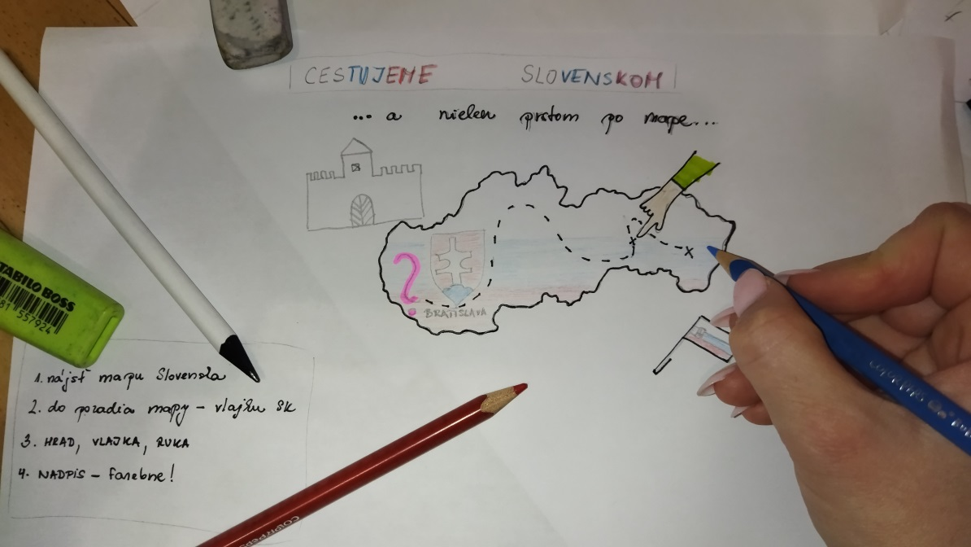

**Obrázok č.1 (Foto: Luščáková, V., 2022)**

**Príloha B: Vytváranie kartičiek**

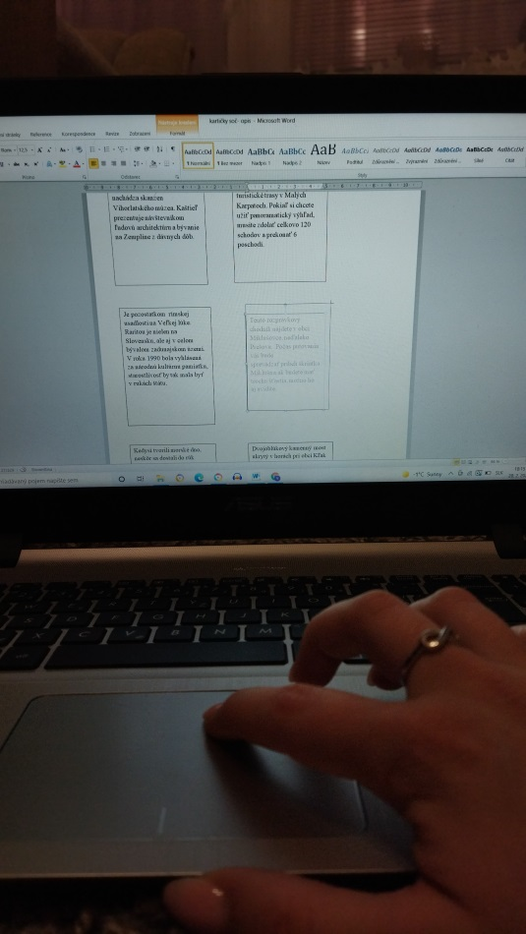

**Obrázok č.2 (Foto: Luščáková, V., 2022)**

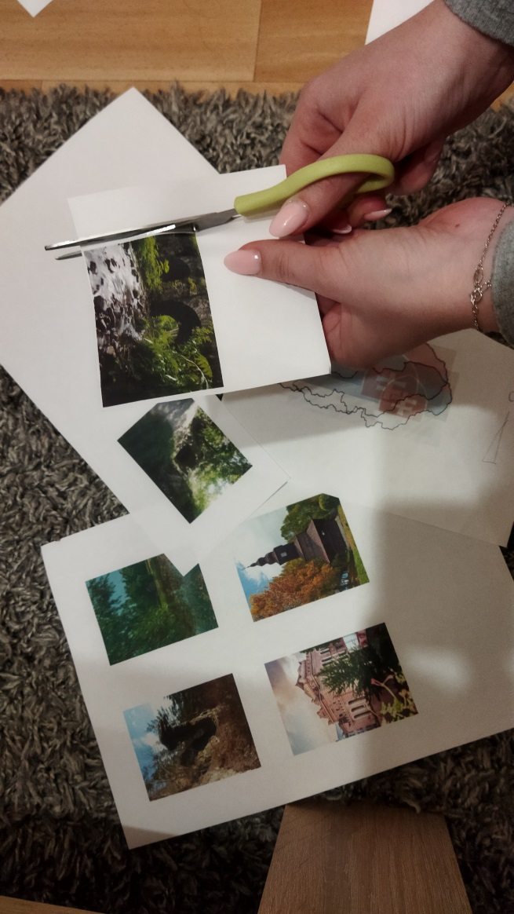

**Obrázok č.3 (Foto: Luščáková, V., 2022)**

**Príloha C: Laminovanie kartičiek**

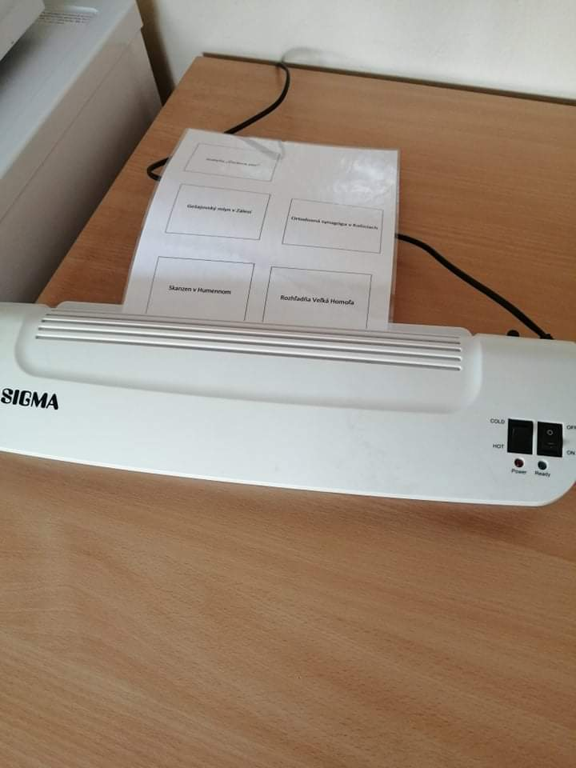

**Obrázok č.4 (Foto: Luščáková, V., 2022)**

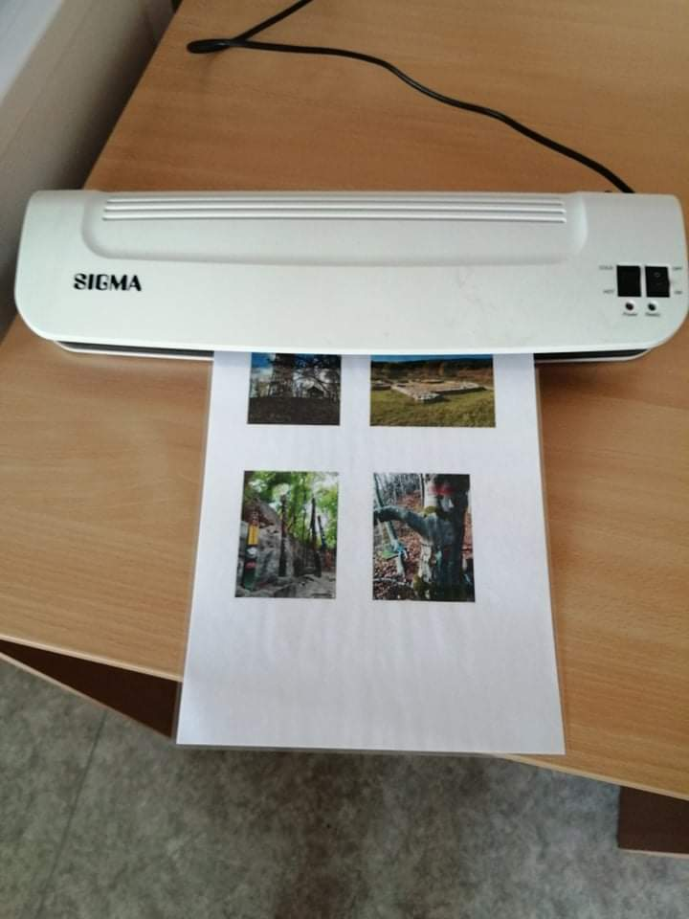

**Obrázok č.5 (Foto: Luščáková, V., 2022)**

**Príloha D: Vytvorená geografická hra**

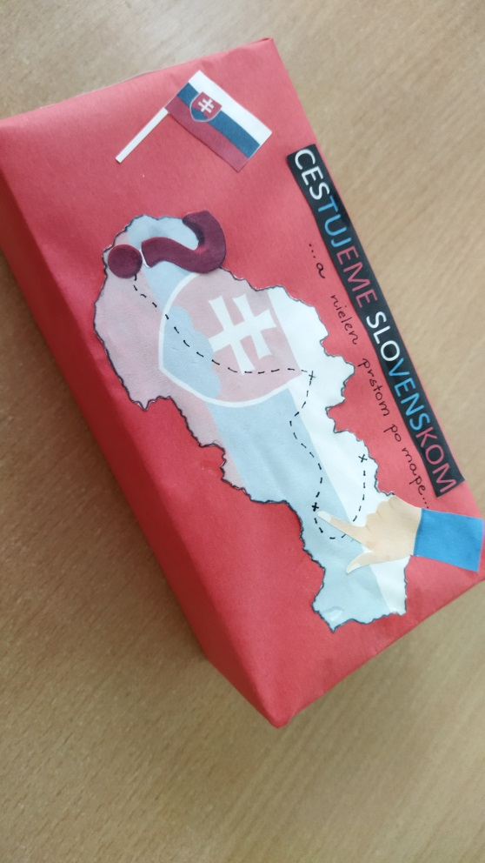

**Obrázok č.6 (Foto: Luščáková, V., 2022)**

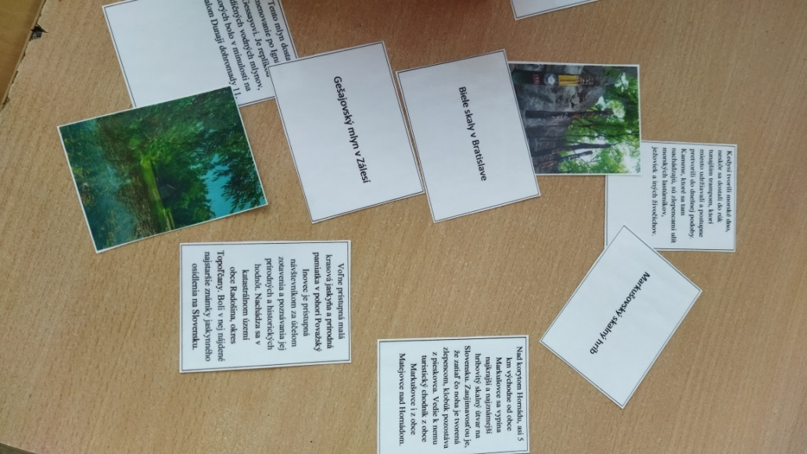

**Obrázok č.7 (Foto: Luščáková, V., 2022)**